CORRECTION du Sujet du Brevet – Juin 2006- Paris

Activités numériques

1)
A = + :  A = + × | A = +  A = + | A= +

2)  B = 50 – 3 + 6  B = 50 – 3 + 6  B = 50 × – 3 + 6××  B =50 ×3× – 3 + 6 × 5 ×  B = 150 – 3 + 30  B = ( 150 – 3 + 30 ) | 3) C en écriture scientifique :  C =  C = ×  C = ×  C = 17,5 × 10⁵⁻⁷  C = 17,5 × 10⁻²  C =1,75×10⁻¹ × 10⁻²  (Ecriture scientifique de C )

Activités numériques 2
1)  D = (2x + 3)² + ( 2x + 3 )(7x – 2)  D = +  D = +  D = 4x² + 12x + 9 + 14x² - 4x + 21x - 6  D = (4+14)x² + (12+21-4)x + 9 - 6 | 2)  D = (2x + 3)² + ( 2x + 3 )(7x – 2)  D = (2x + 3) (2x + 3) + ( 2x + 3 )(7x – 2)  D = (2x + 3)  D = (2x + 3)  D = (2x + 3)

3) J’utilise la forme factorisée : D = (2x +3)(9x + 1)
Quand x = -4 , D= ×
D =×
D = (-5 )×(-35)
D=

4) Résolution de : ( 2x + 3 ) ( 9x + 1 ) = 0.

Un produit est nul si et seulement si un des facteurs est nul.  Donc : 2x + 3 = 0 ou 9x + 1 = 0  Soit : 2x = - 3 ou 9x = - 1  Soit : x = ou x = | L'équation a deux solutions : et

Activités numériques 3

1) Le nombre de personnes doit être un diviseur du nombre de sucettes (84) et du nombre de bonbons (147) à partager. Pour avoir un nombre maximum de personnes, il faut prendre le PGCD de 84 et 147.
Pour le calculer, utilisons l’algorithme d’Euclide

47 = 84 ×1 + 63  84 = 63× 1 + 21  63 = 21× 3 + 0 | Le dernier reste non nul, de l’algorithme d’Euclide est 21  donc  PGCD(84 ; 147) = 21  D’où .

2) 0n a : 84 = 21×4 et 147 = 21×7
d’où :

.
Activités numériques 4
1) En multipliant par3 la 1ere équation du système
on obtient :
Par une différence membre à membre, on obtient : 17x = 68
donc : x =

En reportant cette valeur dans la 2ème équation, on obtient : 7×4 + 9y = 50,5
donc : 9y = 50,5 – 28
9y = 22,5
donc y =
soit
2) Soient : x le prix d'un ticket pour adulte et y le prix pour un enfant.

La première affirmation se traduit par l'équation 8x + 3y = 39,5
et la deuxième affirmation se traduit par l'équation 7x + 9y = 50,5.
Nous sommes ramenés à la résolution du système traité à la première question,

Activités géométriques 1
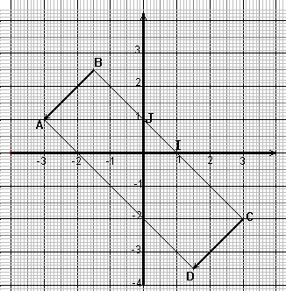
- ( SUR LA FEUILLE ANNEXE 1 )

2) Montrons que AC =
AC =
AC =
AC =
AC =

3) Sachant que AB = et que BC = démontrons que ABC est un triangle rectangle.

D’une part : AB² + BC² = ( )² + ()² = 4,5 + 40,5 = 45
D’autre part: AC² = ( )² = 45
Nous avons donc : AC² = AB² + BC²
Cette égalité prouve, d'après la réciproque du théorème de Pythagore, que.

4) Le point D est l’image de C par la translation de vecteur. (Je place le point D. -voir ci-dessus)

5) Nature du quadrilatère ABCD :
Par construction, =
donc le quadrilatère ABCD est un parallélogramme.
Comme ce parallélogramme ABCD a un angle droit en B, on déduit que .

Activités géométriques 2
1)  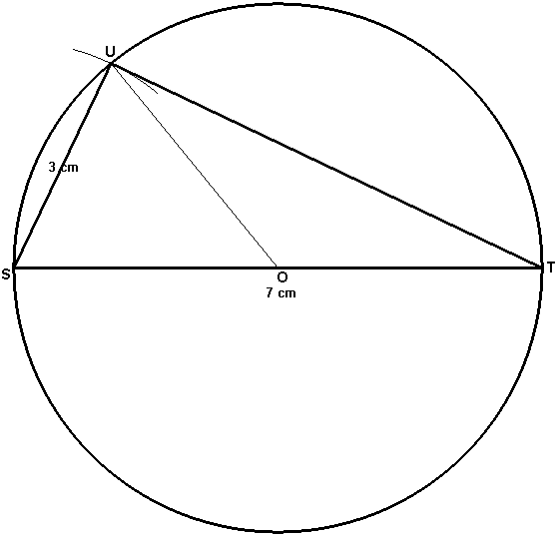  2)  Le cercle circonscrit au triangle STU a pour centre O le milieu de son coté [ST],  le triangle STU est donc rectangle en U.  3)  sin = ≈ 0,429  On a :  sin⁻¹0,429 ≈ 25,404°  Donc (Valeur au dixième près.) | 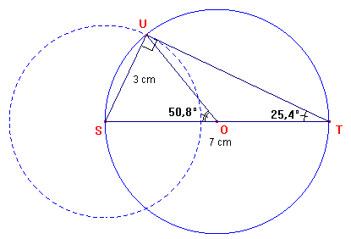
4)
Dans le cercle de centre O :
L'angle est l'angle au centre interceptant le même arc que l'angle ,
Donc est le double de
Soit : = 2×25,4°

Activités géométriques 3

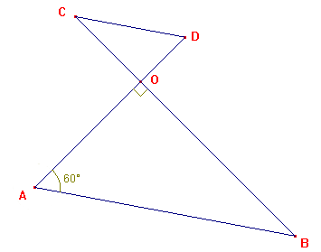
1) Montrons que OB = 9 cm.
Dans le triangle rectangle OAB, nous avons : tan =
C'est-à-dire : tan 60° =
D’autre part, on sait que : tan 60° =
On a donc : =
soit : OB = 3×3
soit OB = 9 Ce qui donne

2) Montrons que les droites (CD) et (AB) sont parallèles.

On a d’une part : = = et d’autre part = =
Ainsi
Les points C, O, B et les points D, O, A sont alignés dans un même ordre avec =
Cela prouve, d'après la réciproque du théorème de Thalès, que

Problème
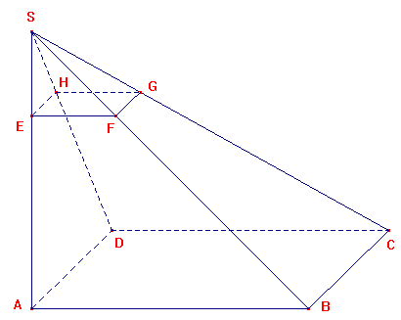
Partie A
- a) Calcul de EF.
On a :
- S, E, A alignés
- S, F, B alignés
- (EF) et (AB) sont parallèles,

Donc d'après le théorème de Thalès : =
C'est-à-dire : =
Donc : 12 EF = 3×9
D’où : EF =

b) Calcul de SB.
Le triangle rectangle SAB étant rectangle en A, d'après le théorème de Pythagore nous avons :
SB² = SA² + AB²

Donc : SB² = 12² + 9²
SB²= 144 + 81 = 225
d’où SB =

2)  a) Calcul du volume de la pyramide SABCD.  V_{SABCD} =  V_{SABCD} = = = = | b) Le coefficient de réduction permettant de passer de la pyramide SABCD à la pyramide SEFGH.  est égal à : = = .

c) Le rapport des volumes est le cube du rapport de réduction :
donc : V_{SEFGH} = × V_{SABCD}
V_{SEFGH} = × 324 = 5,0625

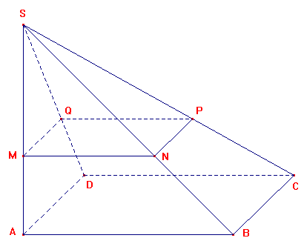
Partie B

1) Montrons que MN = 0,75 x.

On a :
- S, M, A alignés
- S, N, B alignés
- (MN) et (AB) sont parallèles

Donc, d’après le théorème de Thalès =
Soit =
Donc : 12 MN = 9x
MN =

2) Soit A(x) l'aire du carré MNPQ en fonction de x.
MNPQ est un carré de coté [MN]
Donc A(x) = MN² = (0,75x)² =

3) On complète le tableau ( SUR LA FEUILLE ANNEXE 2 )

x : longueur SM (en cm) | 0 | 2 | 4 | 6 | 8 | 10 | 12
A(x) : aire du carré MNPQ (en cm²) | 0 | 2,25 | 9 | 20,25 | 36 | 56,25 | 81

4) ( SUR LA FEUILLE ANNEXE 2 )
Je place dans un repère sur papier millimétré (1cm = 1 unité en abscisses, 1 cm = 10 unités en ordonnées) les points d'abscisse x et d'ordonnée A(x) données par le tableau. (voir ci-dessous)

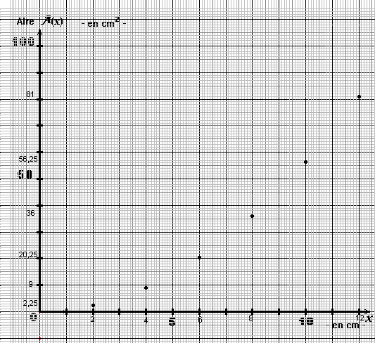

5) L'aire de MNPQ n'est pas proportionnelle à la longueur SM car les points ne sont pas alignés.

